**Теория - Блок 1 - Употребление и образование настоящего длительного времени**

* Утвердительные предложения
* Добавление окончания –ing к глаголам

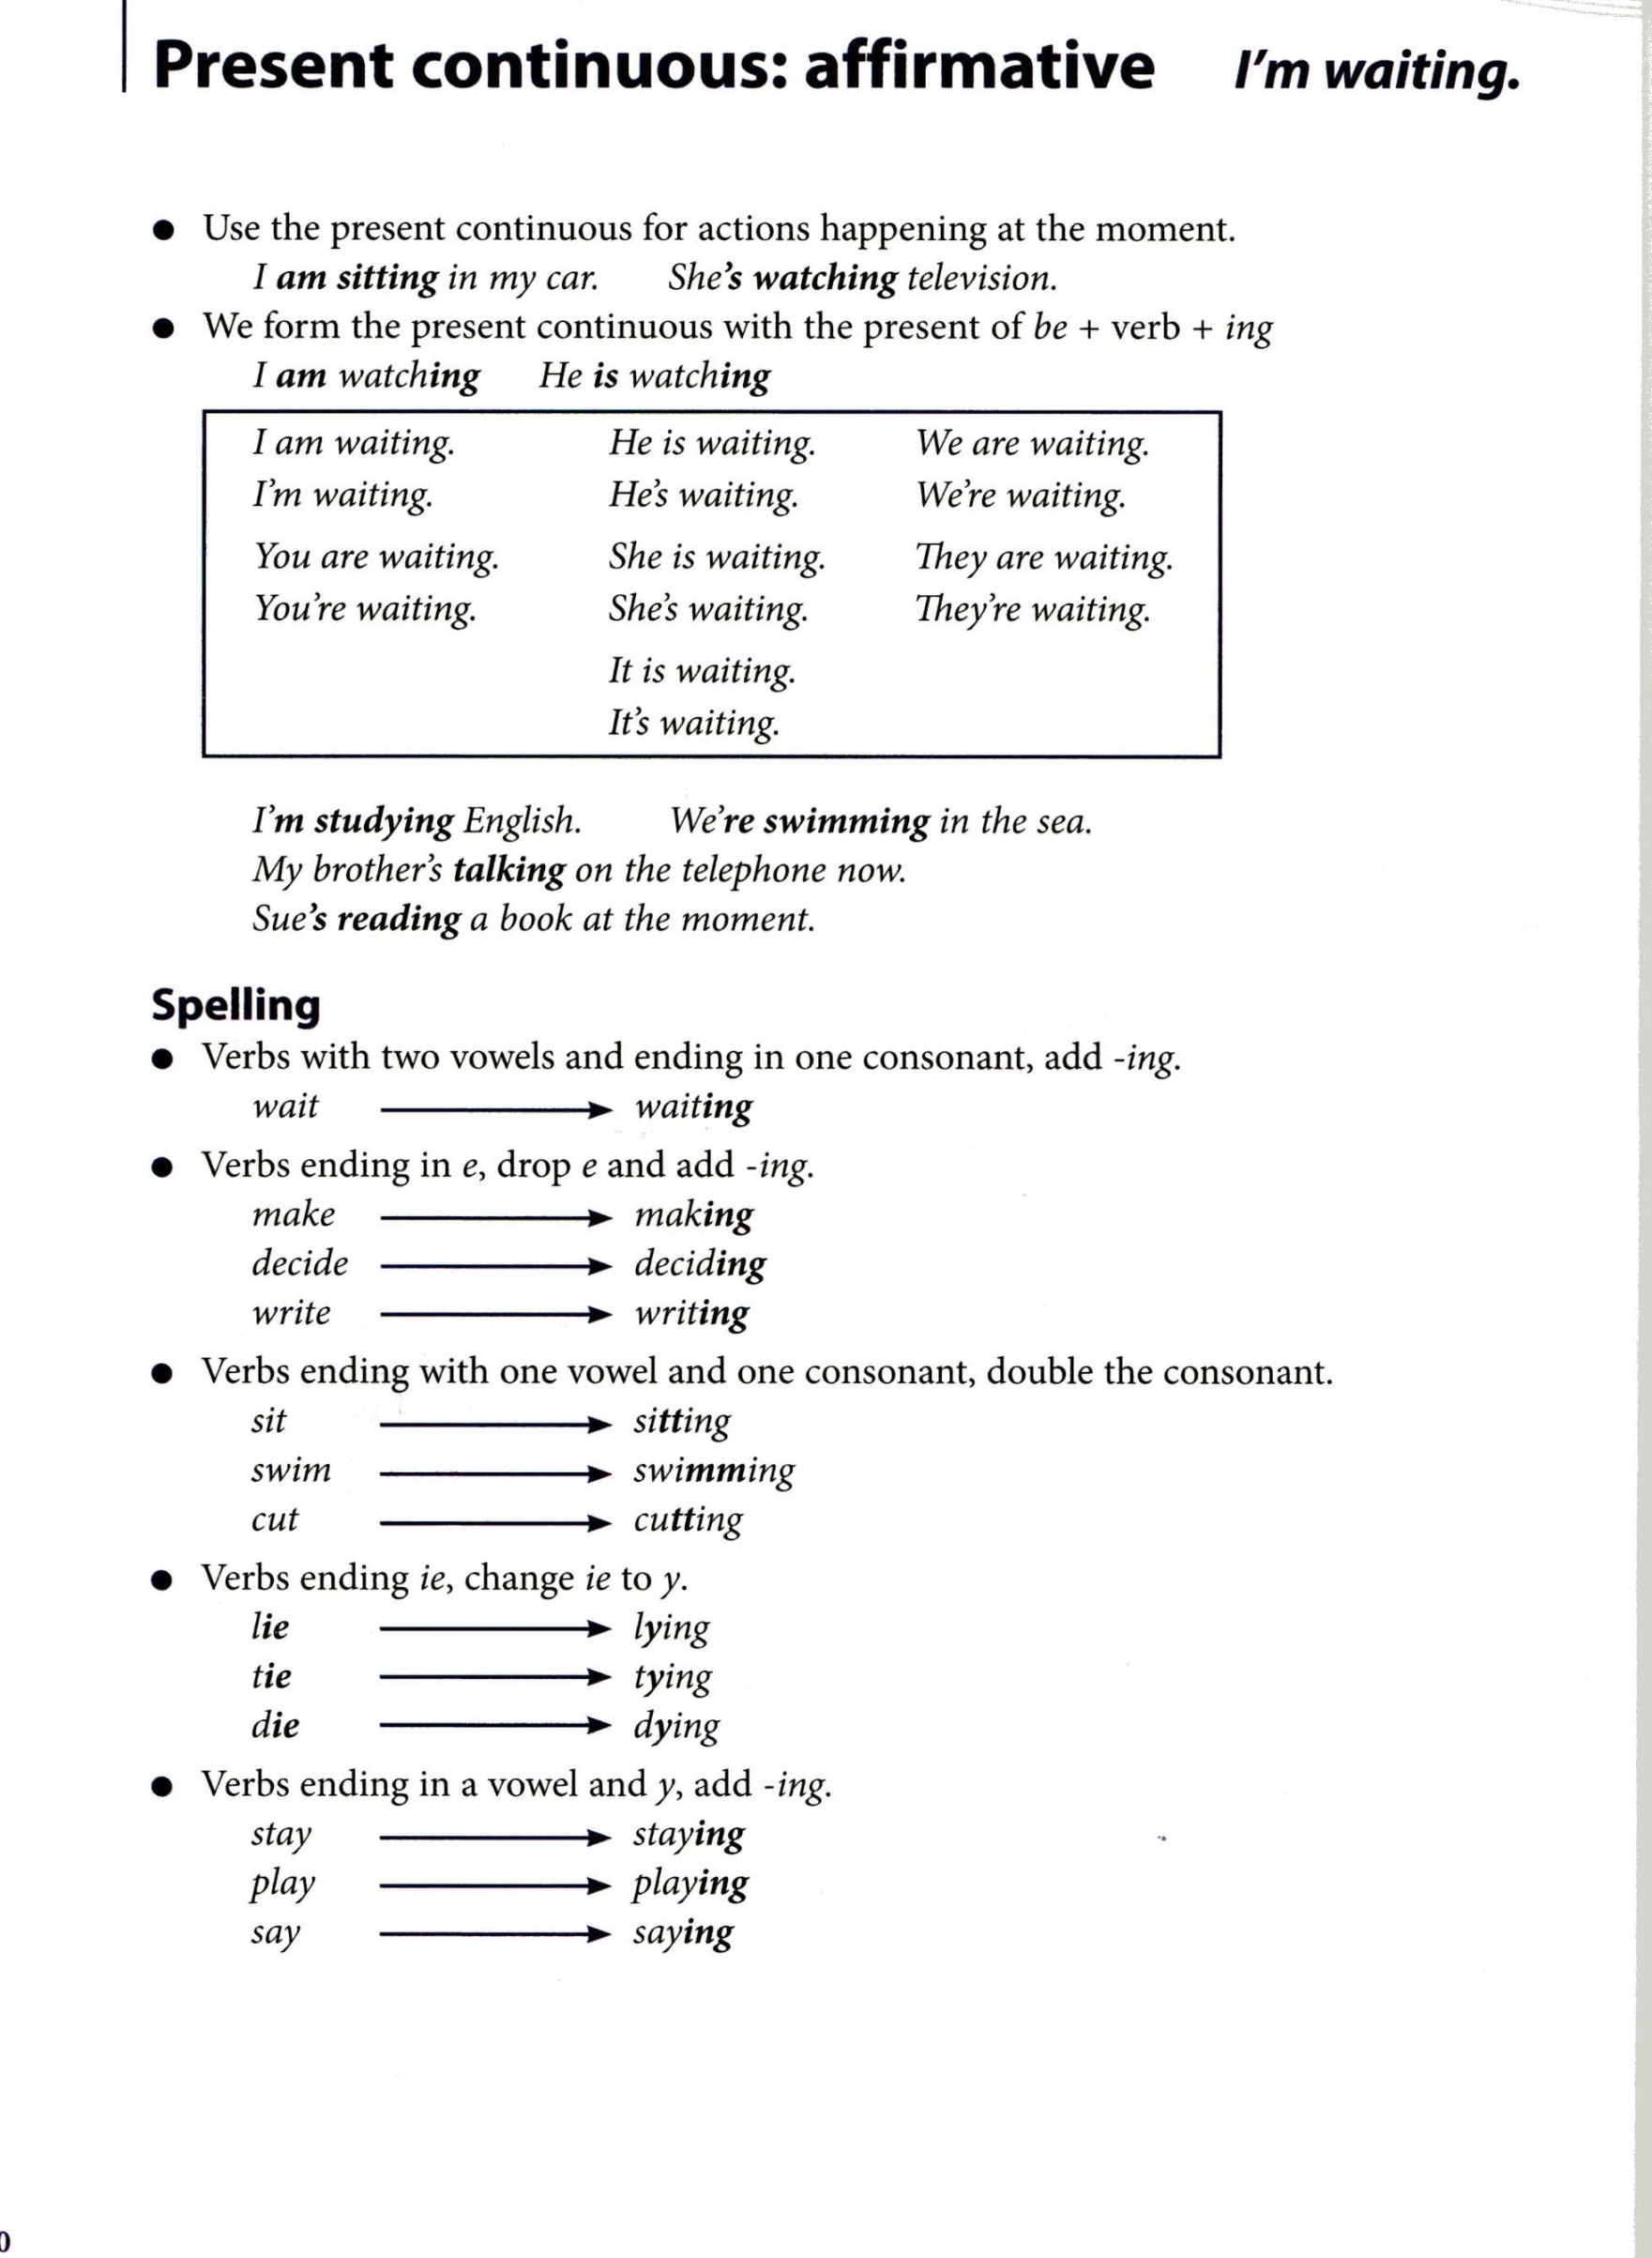

**Теория - Блок 2 - Употребление и образование настоящего длительного времени**

* Отрицательные и вопросительные предложения

